3.3. Dịch chuyển trạng thái – Yêu thích
Mô tả: Kiểm thử dịch chuyển trạng thái (State Transition Testing) là kỹ thuật kiểm thử hộp đen dựa trên mô hình hóa hành vi của hệ thống dưới dạng các trạng thái (states) và sự chuyển đổi giữa chúng (transitions) do các sự kiện (events) kích hoạt.
Xác định trạng thái: Chức năng Wishlist có 4 trạng thái chính:
Mã | Tên trạng thái | Mô tả
S0 | Wishlist Trống | Không có sản phẩm nào trong danh sách yêu thích. Hiển thị empty state.
S1 | Có ít nhất 1 sản phẩm | Danh sách có từ 1 sản phẩm trở lên. Hiển thị danh sách sản phẩm.
S2 | Trạng thái Toggle | Trạng thái trung gian khi người dùng bỏ chọn một sản phẩm (click lần 2).
S3 | Trang chi tiết SP | Người dùng điều hướng sang trang chi tiết, rời khỏi Wishlist.

Bảng dịch chuyển trạng thái:
Trạng thái hiện tại | Sự kiện (Event) | Điều kiện (Guard) | Trạng thái tiếp theo | Hành động (Action)
S0: Wishlist Trống | Người dùng thêm SP | SP chưa có trong list | S1: Có ít nhất 1 SP | Thêm SP, cập nhật UI, lưu storage
S0: Wishlist Trống | Người dùng xóa / clear | Wishlist đã rỗng | S0: Wishlist Trống | Không thay đổi
S1: Có ít nhất 1 SP | Thêm SP mới | SP chưa tồn tại | S1: Có ít nhất 1 SP | Tăng số lượng, cập nhật UI
S1: Có ít nhất 1 SP | Thêm SP đã có (toggle) | SP đã tồn tại | S2: Trạng thái toggle (xóa 1) | Xóa SP đó, cập nhật UI
S1: Có ít nhất 1 SP | Xóa 1 SP (còn 1 SP) | count = 1 | S0: Wishlist Trống | Xóa SP, hiển thị empty state
S1: Có ít nhất 1 SP | Xóa 1 SP (còn > 1 SP) | count > 1 | S1: Có ít nhất 1 SP | Giảm số lượng, cập nhật UI
S1: Có ít nhất 1 SP | Xóa tất cả | Bất kỳ | S0: Wishlist Trống | Clear list, clear storage, empty state
S1: Có ít nhất 1 SP | Thêm vào giỏ hàng | SP hợp lệ | S1: Có ít nhất 1 SP | Gọi cartService, toast success
S1: Có ít nhất 1 SP | Click vào sản phẩm | SP có ID hợp lệ | S3: Trang chi tiết SP | Navigate /products/{id}
S2: Toggle (xóa 1) | count về 0 | count = 0 sau khi xóa | S0: Wishlist Trống | Hiển thị empty state
S2: Toggle (xóa 1) | count còn lại > 0 | count > 0 sau khi xóa | S1: Có ít nhất 1 SP | Cập nhật số lượng

Test Case theo dịch chuyển trạng thái:
ID | Trạng thái nguồn | Sự kiện | Trạng thái đích | Test Case
ST-01 | S0: Trống | Truy cập trang Wishlist | S0: Trống | TC01
ST-02 | S0: Trống | Thêm 1 sản phẩm | S1: Có SP | TC02
ST-03 | S0: Trống | Thêm 3 sản phẩm liên tiếp | S1: Có SP (count=3) | TC03
ST-04 | S1: Có SP (count=1) | Xóa sản phẩm duy nhất | S0: Trống | TC04
ST-05 | S1: Có SP (count=2) | Xóa tất cả | S0: Trống | TC05
ST-06 | S1: Có SP | Thêm vào giỏ hàng | S1: Có SP (không đổi) | TC06
ST-07 | S1: Có SP | Click sản phẩm | S3: Trang chi tiết | TC07
ST-08 | S1: Có SP (count=1) | Click wishlist lần 2 (toggle off) | S0: Trống | TC08
ST-09 | S0: Trống | Click wishlist lần 1 (toggle on) | S1: Có SP | TC08
ST-10 | S1: Có SP (count>1) | Xóa 1 SP | S1: Có SP (count giảm 1) | TC04 (ext)

Sơ đồ dịch chuyển trạng thái (dạng văn bản):
[ S0: Wishlist Trống ]
| Thêm SP (chưa tồn tại) ↓ Clear / toggle off cuối → ↑
[ S1: Có ≥ 1 sản phẩm ]
├─ Thêm SP mới → S1 (count tăng)
├─ Toggle off (xóa 1) → S2 → S0 hoặc S1
├─ Xóa 1 SP (count=1) → S0
├─ Xóa tất cả → S0
├─ Thêm vào giỏ hàng → S1 (không đổi)
└─ Click sản phẩm → S3: Trang chi tiết
Bảng tổng hợp tất cả test case:
TC ID | Tên test case | Kỹ thuật | Trạng thái nguồn | Kết quả mong đợi | Kết quả
TC01 | Empty wishlist state | White Box + ST | S0 | Hiện empty state, nút Khám phá | PASS
TC02 | Thêm 1 SP từ trang sản phẩm | White Box + ST | S0 → S1 | SP trong list, count = 1 | PASS
TC03 | Thêm 3 SP liên tiếp | White Box + ST | S0 → S1 | count = 3, hiện '3 sản phẩm' | PASS
TC04 | Xóa 1 SP | White Box + ST | S1 → S0/S1 | count giảm 1, empty nếu về 0 | PASS
TC05 | Xóa tất cả | White Box + ST | S1 → S0 | Empty state, storage cleared | PASS
TC06 | Thêm vào giỏ từ wishlist | White Box | S1 → S1 | Toast 'Đã thêm vào giỏ hàng' | PASS
TC07 | Điều hướng chi tiết SP | State Transition | S1 → S3 | URL /products/{id} | PASS
TC08 | Toggle wishlist (không duplicate) | White Box + ST | S0↔S1 | Không có duplicate | PASS
TC-WL-09 | Đồng bộ tài khoản (Auth storage) | White Box | S1 | SP giữ nguyên sau logout/login | Pending
TC-WL-10 | Hiệu năng nút Wishlist (UX) | White Box – Performance | S1 | Icon đổi trong < 200ms | Pending

Thống kê độ phủ:
Tiêu chí | Giá trị
Tổng số test case | 10
Test case PASS | 8 (80%)
Test case Pending | 2 (20%)
Statement Coverage | 100%
Branch Coverage | 100%
Path Coverage (White Box) | 5/5 (100%)
State Transition Coverage | 10/10 transitions (100%)
Cyclomatic Complexity (M) | 5

4.3. Unit test – Chức năng quản lý tồn kho (Inventory)
Công cụ và phạm vi kiểm thử:
Nhóm sử dụng Jest để viết và chạy unit test cho phần backend.
Phạm vi kiểm thử trong chương này tập trung vào các hàm xử lý tồn kho chính,
bao gồm:
- normalizeQuantity
- createProduct
- updateProduct
- Các hàm kiểm tra mức tồn kho (Stock level checks)
- Xử lý kiểu dữ liệu và các trường hợp biên (edge cases).
Kết quả chạy Unit test: lệnh chạy unit test:
npx jest __tests__/inventory –verbose
Kết quả chính thu được:
− 1 test suite passed
− 9 tests passed
- Tất cả 22 test cases đều thành công, bao quát đầy đủ các nhánh logic đã phân tích ở Chương 4, bao gồm: giá trị tồn kho hợp lệ, giá trị rỗng, số âm, số thập phân, chuỗi không hợp lệ, cập nhật tồn kho, kiểm tra trạng thái tồn kho (Hết hàng – Sắp hết – Ổn định), xử lý ép kiểu và các trường hợp biên (số lượng cực lớn, Infinity, NaN).

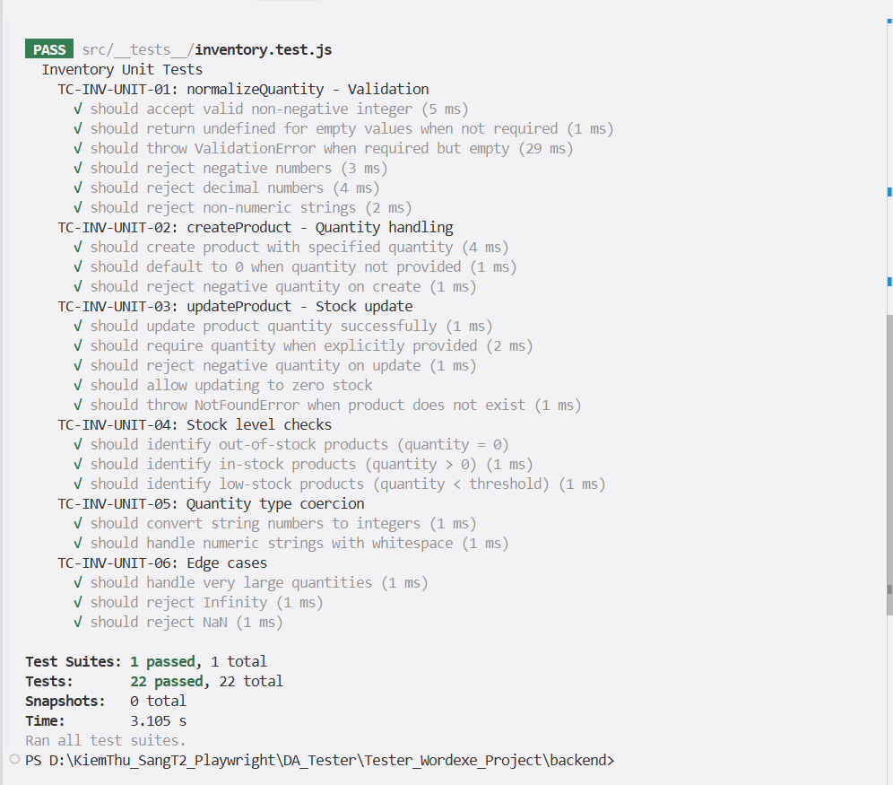
Hình 7. Kết quả chạy unit test cho chức năng tồn kho

